Метрология
Преподаватель Копанева Т.А

kopaneva@vemst.ru
Задание для 2 курса
Группы КРИП-26Т
Выполнить в срок до 25 мая 2020 г.

Выполненную работу отправьте по email kopaneva@vemst.ru в виде фото (скан) тетради по метрологии, где выполнена работа.

Готовую работу отправить по электронному адресу до 25 мая (включительно).

Не забудьте указать свои Фамилию Имя и группу!

Задание
Мы с вами закончили курс по дисциплине «Метрология. Стандартизация. Сертификация».
Начнем подготовку к экзамену, отвечая на вопросы теста.
Задание.
- Прочитать и вспомнить теоретический материал, ответив на вопросы (устно).
- Ответить на вопросы теста и вписать правильный ответ. Если вопрос с предлагаемыми ответами, то правильный ответ выделить синим цветом.
Пример.
- Укажите, может ли деталь с действительным размером, равным номинальному, оказаться бракованной:
- Да
- Нет
Экзаменационные вопросы
- Средства измерения и контроля шероховатости поверхности.
- Стандартизация. Цель стандартизации и ее задачи.
- Стандарт – нормативный документ. Категории стандартов.
- Понятие «качество продукции». Показатели качества продукции.
- Принцип взаимозаменяемости. Полная и неполная взаимозаменяемость.
- Верхнее и нижнее предельное отклонение. Допуск. Поле допуска
- Условие годности действительного размера. Годность «вала» и «отверстия».
- Посадки. Посадки с зазором, с натягом, переходные.
- Система вала. Система отверстия.
- Квалитеты точности.
- Шероховатость поверхности. Параметры Rz, Ra. Обозначение шероховатости на чертеже.
- Допуски и отклонения формы поверхностей. Реальная, номинальная поверхности. База. Отклонения формы плоских поверхностей
- Отклонения формы цилиндрических поверхностей. Как обозначаются на чертеже.
- Допуски и отклонения расположения поверхностей. Виды отклонений. Обозначения на чертеже.

Тест.
- Назовите источник, из которого узнают технические требования, предъявляемые к детали: _________________________________

- Укажите, от чего зависят требования к детали:
а) от требований конструктора;
б) от используемого оборудования;
в) от служебного назначения.

- Укажите, каким образом устанавливается действительный размер детали:
а) расчетом;
б) измерением;
в) сравнением двух деталей.

- Укажите, какая величина является номинальным размером, если указана длина детали 20_{-0,3}: _______________________

- Для размера ${25}_{-0,2}^{+0,1}$, определите:
- Номинальный размер ____
- Верхнее предельное отклонение ____
- Нижнее предельное отклонение _____

- Определите допуск на размер 40±0,1
______________

- Укажите годный размер детали, если длина изделия 90^{+0,35}
а) 90,6 мм;
б) 90,3 мм;
в) 89,9 мм.

- Укажите, в каком случае у детали типа «отверстие» дефект исправим:
а) размер отверстия больше требуемого;
б) размер отверстия меньше требуемого.

- Укажите, в каком случае при соединении отверстия и вала получается посадка с натягом:
а) вал меньше отверстия;
б) вал больше отверстия.

- Когда образуется переходная посадка
- Поля допуска вала выше поля допуска отверстия
- Поля допуска отверстия выше поля допуска вала
- Поля допусков пересекаются

- Укажите, какие из деталей на рис 1.2 относятся к деталям типа «отверстие»: а, б, в, г (обведите в кружок правильный ответ)

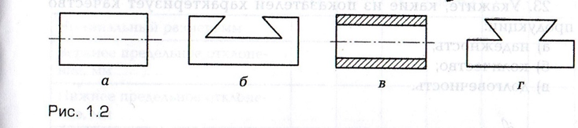
- Укажите какая посадка изображена на рисунке 1.4
- С зазором
- Переходная
- С натягом
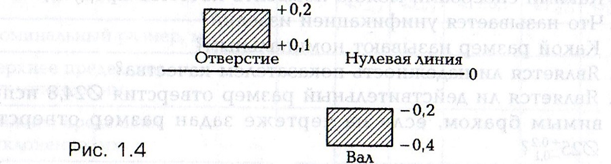
- Укажите, в каком случае посадка относится к системе отверстия:
- Посадка, осуществляемая за счет изменения размера вала;
- Посадка, осуществляемая за счет изменения размера отверстия;

- Квалитет – это
- Показатель точность размера;
- Показатель шероховатости;
- Показатель качества

- Укажите, для какого квалитета требуется более высокая точность получения размера детали:
- 40Н8
- 40Н6

- Какие виды стандартов вы знаете:
- _____
- _____
- _____
- _____

- Ответьте, какая взаимозаменяемость не предусматривает доработку деталей при сборке:
- Полная
- Неполная
- Функциональная

- По формулировке определите показатель качества. Показатель, характеризующий условия изготовления детали, - это …
- Назначения
- Эстетичности
- Технологичности

- Из перечисленных отклонений выберите отклонение формы

- Допуск круглости
- Допуск соосности
- Допуск плоскостности
- Допуск перпендикулярности
- Допуск цилиндричности

- Укажите, какой вид отклонения обозначен знаком, изображенным на рисунке 1.4
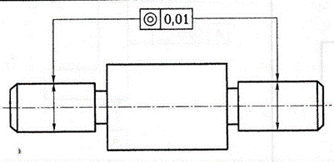
- Отклонение от цилиндричности
- Отклонение от круглости
- Отклонение соосности

- Закончите фразу: «Совокупность неровностей на рассматриваемой поверхности – это ………………………..»

- Укажите, какой из параметров, характеризующих шероховатость поверхности, является средним арифметическим отклонений точек профиля от базовой длины:
- Ra;
- Rz.

- Укажите, какой вид измерений используют при контроле расстояния между центрами двух отверстий:
- Прямой;
- Косвенный.

- Определите, к какому виду мер относятся плоскопараллельные концевые меры:
- К штриховым;
- К концевым.

- Укажите, какой вид штангенциркуля снабжен верхними губками для разметки:
- ШЦ – I;
- ШЦ – II
- ШЦ – III

- Укажите, какой инструмент необходимо использовать для контроля размера 40 ^{+0,05}мм:
- Штангенциркуль;
- Микрометр.

- Какой инструмент выгодно использовать для контроля наружных и внутренних поверхностей при контроле изделии в массовом производстве:
- Микрометр;
- Штангенциркуль;
- Калибры.

- Укажите, какая единица измерения углов используется при контроле углов:
- …°;
- мм;
- …°, минуты ´

- С помощью какого инструмента можно проконтролировать биение шпинделя?
- Штангенциркуля
- Глубиномер индикаторный
- Индикатором часового типа

- Какая часть микрометра обеспечивает постоянное зажимное усилие.
- Барабан
- Трещотка
- Микрометрический винт

